深圳市2019年中考有关问答
整理归属 深圳市招生考试办公室
发布日期 2019-03-18
来源 深圳市招生考试办公室官网
栏目 中考
存档日期 2026-10-27
原文链接 https://szeb.sz.gov.cn/szzkw/zkgg/zkxx/content/post_8946141.html

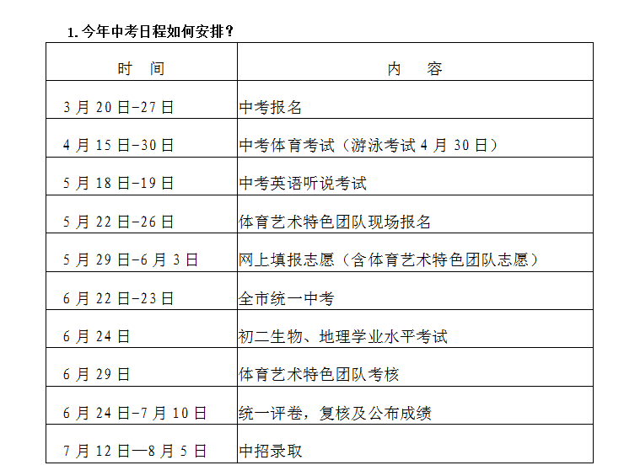
2.中考报名具体怎样安排？
答：本市应届初中毕业生于3月20日至21日在就读学校集体办理报名手续，考生提交有关证件、证明材料；3月22日至27日，学校组织考生进行电子摄像和指纹采集，学校和考生分别上网录入报名信息（含体育考试报名信息）；3月28日至4月2日，各区相关职能部门对本区考生报名资格进行统一核查。
3.在外市就读的深圳户籍应届初中毕业生如何报名？
答：在外市就读的深圳户籍应届初中毕业生，于3月20日至27日到户籍所在区设立的社会报名点报名，考生须交验本人的户口簿原件和身份证原件、初中学籍材料。
4.各区设立的社会报名点地址、电话及咨询时间？
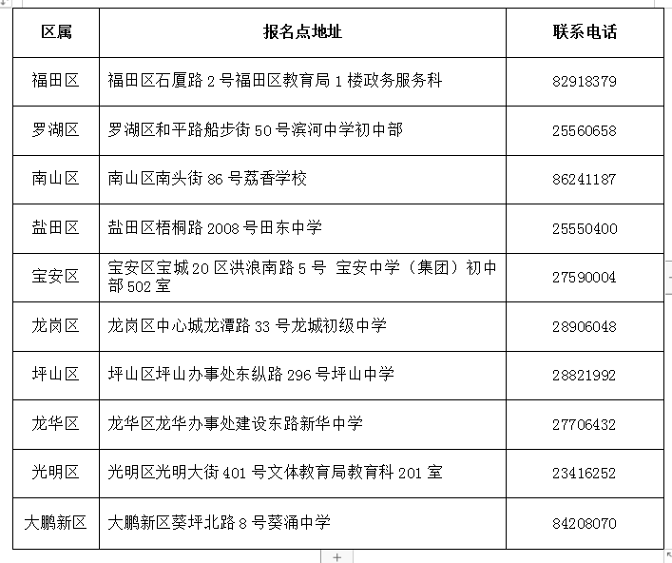
咨询时间：早上9：00-11：30；下午2：30-5：00
5.中考中招咨询电话？
福田区教育局：83831627 罗湖区教育局：22185706
南山区教育局：26486267 盐田区教育局：25550400
宝安区教育局：29980097 龙岗区教育局：89551966
坪山区教育局：28472605 龙华区教育局：23336218
光明区文体教育局：23416252 大鹏新区公共事业局：23336218
市教育局信访办：82661331 市招考办：82181999
市人力资源和社会保障局（市技校招生办公室）：12333
6.生物与地理学业水平考试报名具体安排？
答：就读本市初中学校的初二学生于3月20日至22日在就读学校集体办理报名手续，学生提交有关证件，由学校初审考生报考资格；3月25日至27日，学校组织学生电子摄像，学校上网录入有关报名信息。
7.在外市就读的深圳户籍考生如何报名参加生物与地理学业水平考试？
答：在外市就读的深圳户籍考生3月20日至27日可在户籍所在区教育行政部门设立的社会报名点报名。考生须交验本人的户口簿原件、身份证原件及就读地学籍证明。
在外市就读的深圳户籍初三年级考生，如缺考2018年生物与地理学业水平考试，可在户籍所在区社会报名点报名，与初二年级考生一起考试。
8.参加生物与地理学业水平考试有什么注意事项？
答：生物与地理（合卷）考试形式为闭卷、笔试，题型全部为选择题，考生全部在答题卡上作答，考试时长为60分钟，卷面满分为100分（生物50分、地理50分）。考试成绩不计入中考总分，但考生均须参加考试，没有生物地理（合卷）成绩的，中招录取时不能出档。已经在我市参加过生物与地理学业水平考试的考生不得申请补考。在中考总分相同的情况下，生物与地理（合卷）分数高的优先录取。缺考的考生可申请在初三年级末参加一次补考（与下一个初二年级学生一起考试）。
9.非深圳户籍随迁子女报名须符合哪些条件？
答：具有我市初三学籍的非深圳户籍随迁子女可以报名参加中考，符合以下条件的可参加公办普高、民办普高和中职学校的划线录取，具体条件为：
（一）父亲或母亲在我市具有合法稳定职业；
（二）父亲或母亲在我市具有合法稳定住所；
（三）父亲或母亲持有有效《深圳经济特区居住证》；
（四）父亲或母亲在我市缴纳基本养老保险及基本医疗保险，且至少其中一个险种累计缴费满3年，社保累计年限计算截至2019年8月31日；
（五）随迁子女在我市具有3年完整初中学籍。
不符合上述条件但具有我市初中学籍的随迁子女，可以在我市参加中考，但仅限于参加民办普高自主招生或中职学校自主招生、注册入学。
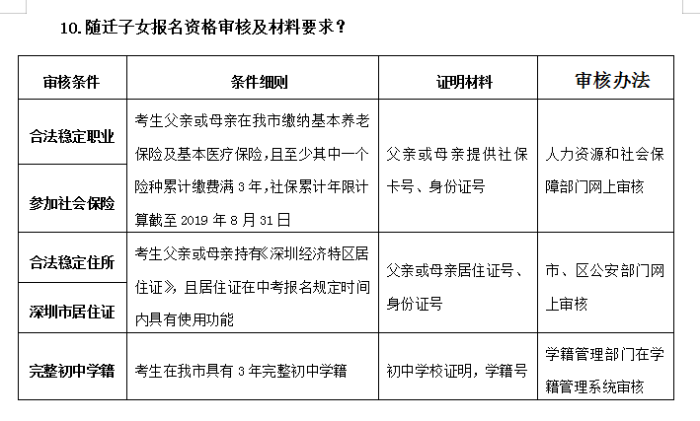
11.非深圳户籍随迁子女中考报名对养老保险和医疗保险连续缴纳年限有何规定？
答：考生父亲或母亲在我市缴纳基本养老保险及基本医疗保险，且至少其中一个险种累计缴费满3年，社保累计年限计算截至2019年8月31日；特别提醒外省户籍考生，根据广东省异地高考政策，若3年后打算申请在广东省参加高考，高考报名时上述两个险种都要累计满3年。
12.非深圳户籍随迁子女，一直在深圳就读，但不符合缴纳社保等条件，能参加中考吗？
答：可以报名参加中考，但仅限于参加民办普高自主招生或中职学校自主招生、注册入学。
13.什么是指标生分配？指标生如何录取？
答：指标生分配是指优质普通高中部分招生名额直接分配到初中（含民办）学校。指标生与相应高中学校普通生同批次划线投档,并设最低控制线。该控制线不低于本校普通生录取线15分。考生填报指标生志愿与普通生同步进行，符合指标生报考条件的考生均可报且限报1个指标志愿。录取时，首先在中招录取系统中对入围指标生的指标志愿作相应技术标识，然后将指标志愿连同非指标志愿，与普通生一起划线投档。
14.填报指标生志愿的考生需要有什么条件？
报考指标生的考生须同时具备以下条件：①符合招生条件的应届初中毕业生；②参加本市2019年高中阶段学校招生考试；③综合表现评定等级为B以上（含B）；④从初一年级第一学期起一直在报名所在初中学校就读，且取得该校三年学籍。从市外转入我市初中学校的学生，须从初三年级第一学期起在报名所在初中学校就读，并取得该校学籍（从市外转入我市初中学校就读后又在市内转学的学生，不再享有指标生报考资格）。
15.在民办初中学校就读的考生享有指标生报考资格吗？
答：在指标生报考资格上，公办学校和民办学校的考生是一视同仁的。所有D类考生，可以报考面向D类招生的指标生学校，AC类考生可以报考面向AC类招生的指标生学校，所有考生都可以报考面向ACD类招生的指标生学校。
16.今年中考有哪些便民措施？
答：1、简化随迁子女审核材料，以社保、居住证和学籍为主要依据，取消合法稳定职业及合法稳定住所纸质证明，实现随迁子女审核材料通过互联网“e揽子”解决。
2、报名利用市社工委“织网工程”信息资源库平台“e站式”审核，方便考生与家长。
3、利用深圳招考网、深圳市招生考试办公室微信公众号等平台实现“e窗口”宣传，让广大考生和家长及时了解中考及录取有关信息。

